Chapter 1 Strategy

设计原则：

找出应用中可能需要变化之处，把他们独立出来，不要和那些不需要变化的代码混合在一起。

针对接口编程，而不是针对实现编程。

多用组合，少用继承。

定义：

策略模式定义了算法簇， 分别封装起来，让它们之间可以相互替换，此模式让算法的变化独立于使用算法的客户。

Chapter 2 Observer
观察者模式定义了对象之间的一对多依赖，这样一来，当一个对象改变状态时，它所有依赖者都会接收到通知并自动更新。
代表人物---- MVC
设计原则：
- 封装变化
- 多用组合，少用继承
- 针对接口编程，不针对实现编程
- 为交互对象之间的松耦合而努力

挑战设计原则：
- 找出程序中会变化的部分，然后将其和固定不变的方面相分离
在观察者模式中，会改变的是主题的状态，以及观察者的数目和类型。
用这个模式，你可以改变依赖于主题状态的对象，却不必改变主题，这就叫提前规划！
- 针对接口编程，不针对实现编程
主体与观察者都是用接口：观察者利用主题的接口向主题注册，而主题利用观察者接口通知观察者。这样可以让两者之间运作正常，又同时具有松耦合的优点。
- 多用组合，少用继承
观察者模式利用“组合”将许多观察者组合进主题中。对象之间的这种关系不是通过继承产生的，而是在运行时利用组合的方式而产生。
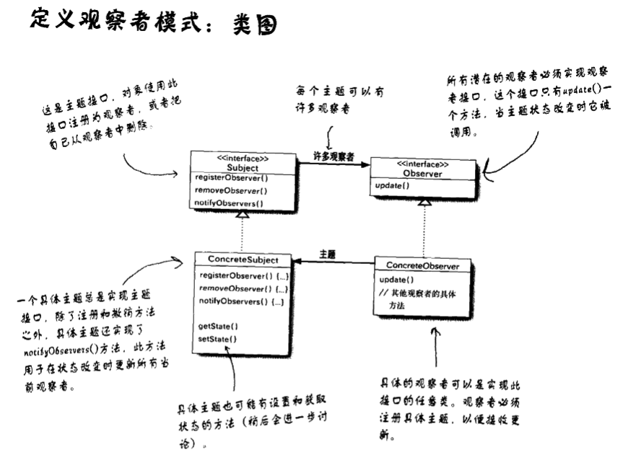
Ex: JAVA BEAN (PropertyChangeListener) , SWING

Chapter 3 Decorator
装饰者模式--动态地将责任附加到对象上。想要扩展功能，装饰者提供提供有别于继承的另一种选择。
设计原则：
- 封装变化
- 多用组合，少用继承
- 针对接口编程，不针对实现编程
- 为交互对象之间的松耦合而努力
- 对扩展开放，对修改关闭。
要点：
- 继承属于扩展形式之一，但不见得是达到弹性设计的最佳方式。
- 在我们的设计中，应该允许行为可以被扩展，而无需修改现有的代码。
- 组合和委托可用于在运行时动态地加上新的行为。
- 除了继承，装饰者模式也可以让我们扩展行为。
- 装饰者类反映出被装饰的组件类型 （事实上， 他们具有相同的类型，都经过接口或者继承实现）
- 装饰者可以在被装饰者的行为前面与/或后面加上自己的行为，甚至将被装饰着的行为整个取代掉，而达到特定的目的。
- 你可以用无数个装饰者包装一个组件。
- 装饰者一般对组件的客户是透明的，除非客户程序依赖于组件的具体类型。
- 装饰者会导致设计中出现许多小对象，如果过度使用，会让程序变得复杂。
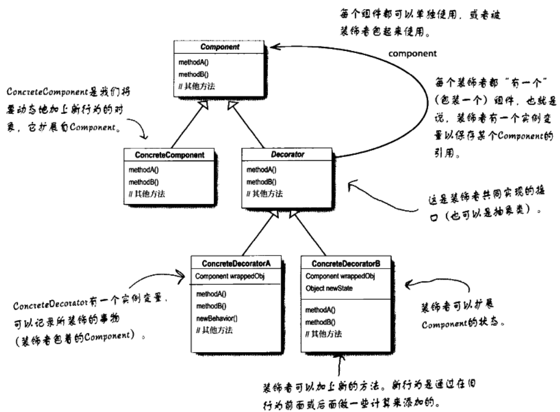
Ex: JAVA I/O
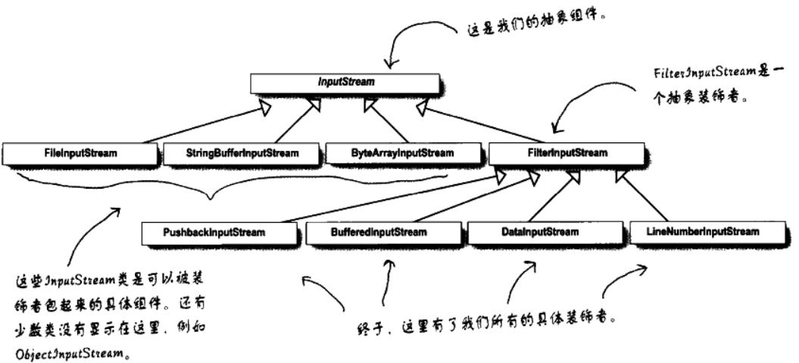

Chapter 4 Factory
- Simple Factory
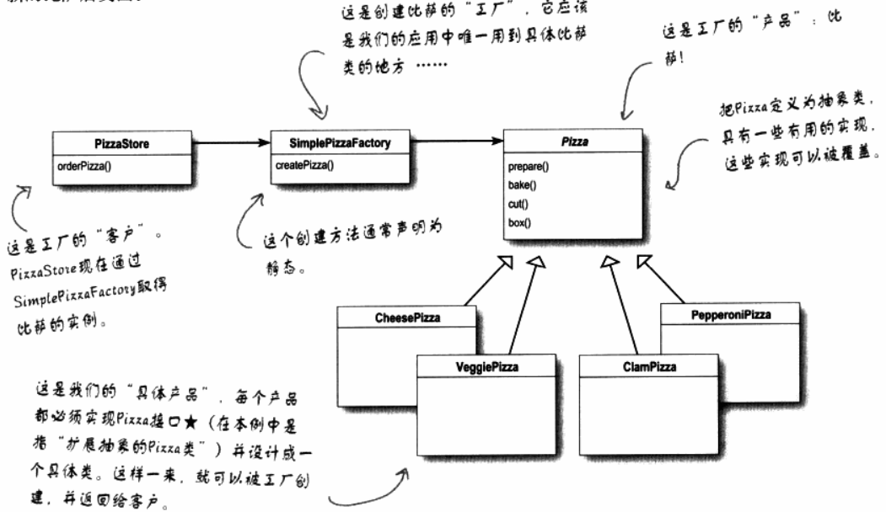
（？？？是吗）简单工厂的弱点在于，虽然可以创建各自pizza种类，但在PizzaStore后面的pizza.prepare(), pizza.bake(), pizza.cut()等中都是用的一样的流程，不能定制各个PizzaStore的具体实现的prepare，bake以及cut等方法。故而需要为PizzaStore设计一个框架 -- 工厂方法模式。
- Factory Method
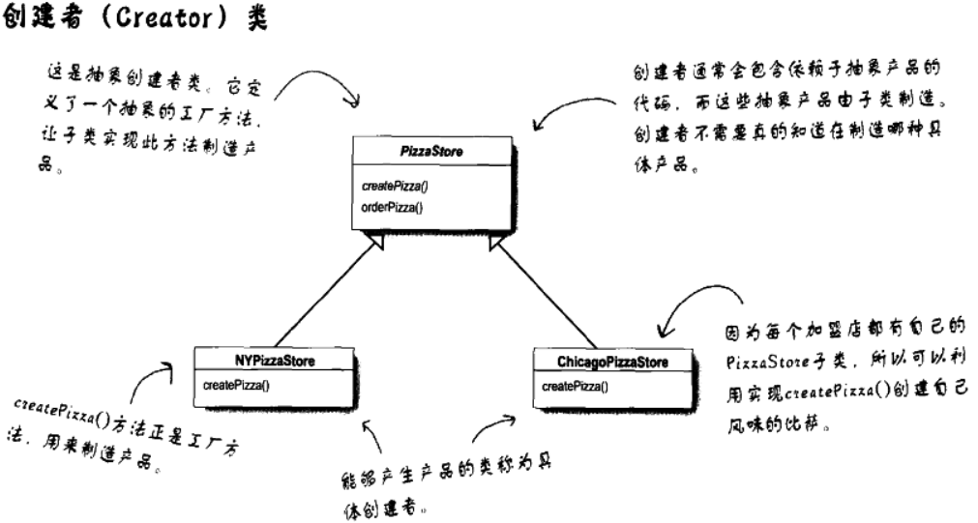
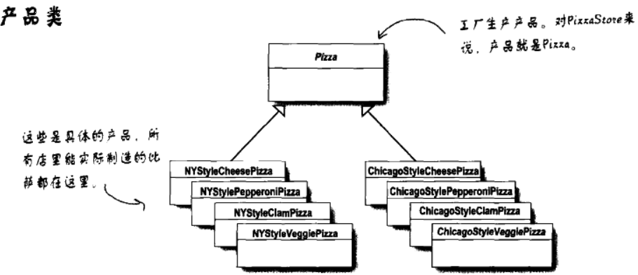
对比：简单工厂中，工厂是另一个由PizzaStore使用的对象；
而工厂方法中，具体Store是扩展自PizzaStore，此类有一个抽象工厂方法createPizza()。由每个商店自行负责createPizza方法的行为。
- Abstract Factory

Chapter 6 Command
命令模式 --- 将请求封装成对象，以便使用不同的请求/队列或者日志来参数化其他对象，命令模式也支持可撤销的操作。
设计原则：
1.封装变化
2.多用组合，少用继承
3.针对接口编程，不针对实现编程
4.为交互对象之间的松耦合而努力
5.对扩展开放，对修改关闭。
6.依赖抽象，不依赖具体类。
要点:
- 命令模式将发出请求的对象（Invoker）和执行请求的对象（Receiver）解耦。
- 在被解耦的两者之间是通过命令对象进行沟通的。命令对象封装了接收者和一个或一组动作。
- 调用者通过调用命令对象的execute()发出请求，这会使得接收者的动作被调用。
- 调用者可以接受命令当作参数，甚至在运行时动态地进行。
- 命令可以支持撤销，做法是实现一个undo()方法来回到executor()被执行前的状态
- 宏命令是命令的一种简单延申，允许调用多个命令。宏方法也支持撤销。
- 实际操作时，很常见使用“聪明”命令对象，也就是直接实现了请求，而不是将工作委托给接收者。
- 命令也可以用来实现日志和事务系统。

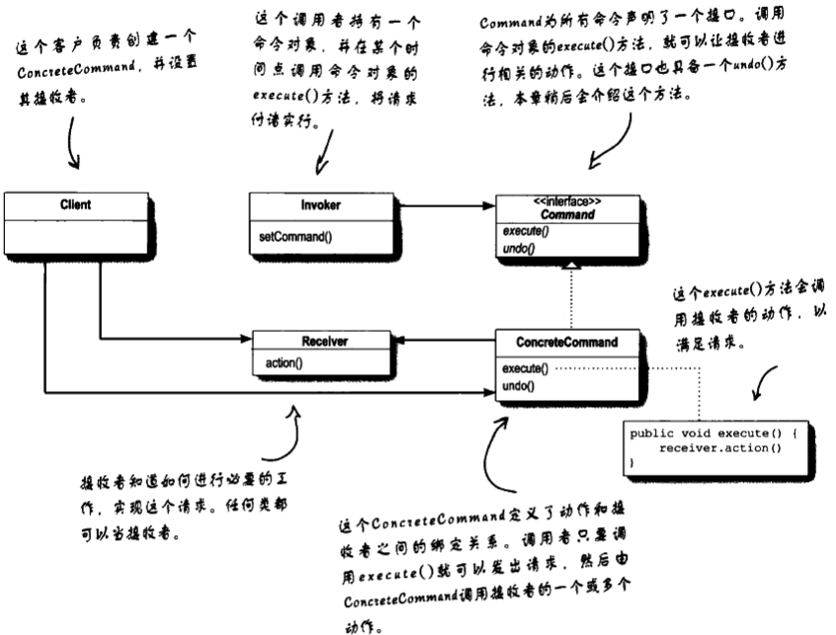
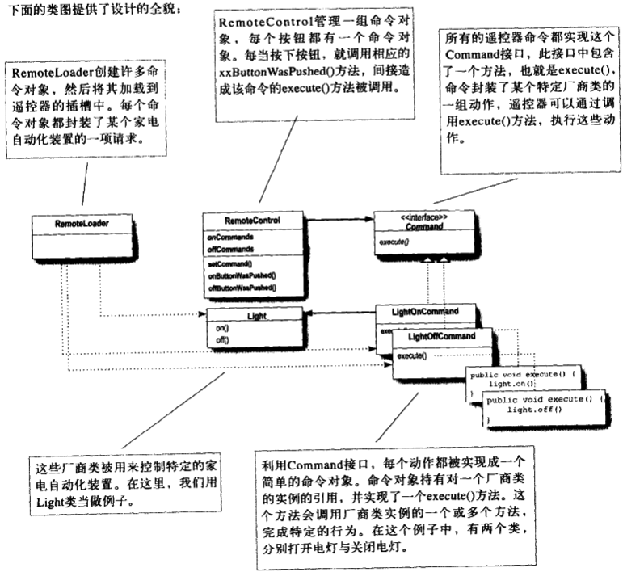
Ex: 队列请求 -- 日程安排（Scheduler）/ 线程池 / 工作队列
日志请求
其中 Runnable接口就是Command，Thread应该就是Command的具体类

Chapter 7 Adapter
适配器模式 --- 将一个类的接口，转换成客户期望的另一个接口。适配器让原本接口不兼容的类可以合作无间。
